

**ΝΕΑ** ΤΡΑΠΕΖΑ ΘΕΜΑΤΩΝ ΔΙΑΒΑΘΜΙΣΜΕΝΗΣ ΔΥΣΚΟΛΙΑΣ



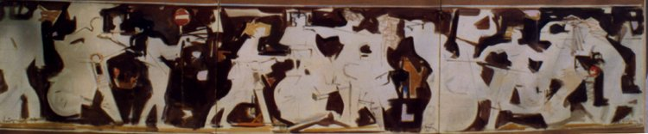

***Κώστας Κοντογιάννης****: “Σύνθεση με νέους και μηχανάκια”*

*ακρυλικά σε ύφασμα 70x300cm - έτος 2000*

**➤ 7997 / B1** [****](https://drive.google.com/file/d/1B0W091_eJ-oZCdzdfLZ5kKgKhMfkZDSE/view?usp=sharing)

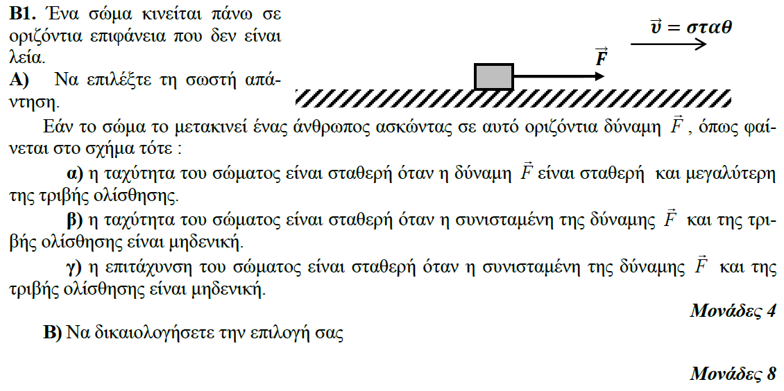

**➤ 8003 / B1** [****](https://drive.google.com/file/d/1frtPvk3QYsdJ_88hSmaJRyqDq05gdmRu/view?usp=sharing)

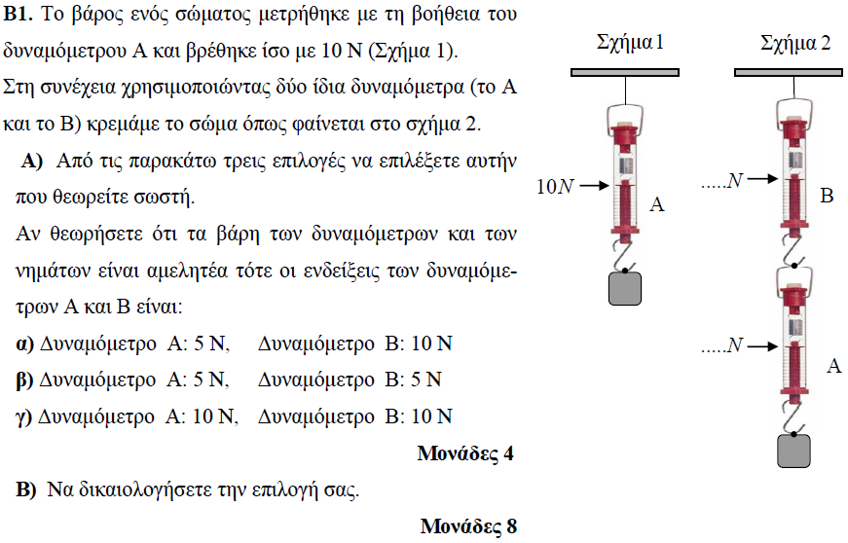

**➤ 8017 / B1** [****](https://drive.google.com/file/d/1Lqw9Zv2nnHZ_Vm3TzRN-ZDXPx6bReq5s/view?usp=sharing)

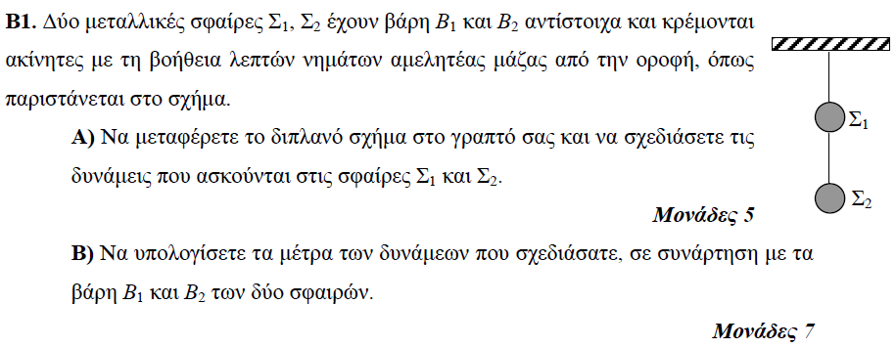

**➤ 8029 / B1** [****](https://drive.google.com/file/d/1J1ufJwv2ufLnrhYqX_3aBsj9WKHA47zo/view?usp=sharing)

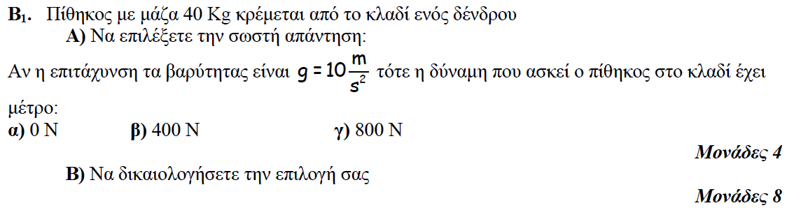

**➤ 8050 / B1** [****](https://drive.google.com/file/d/17BEtEaf2Pqjl_-dYRKBx8WtSxpT6DdIG/view?usp=sharing)

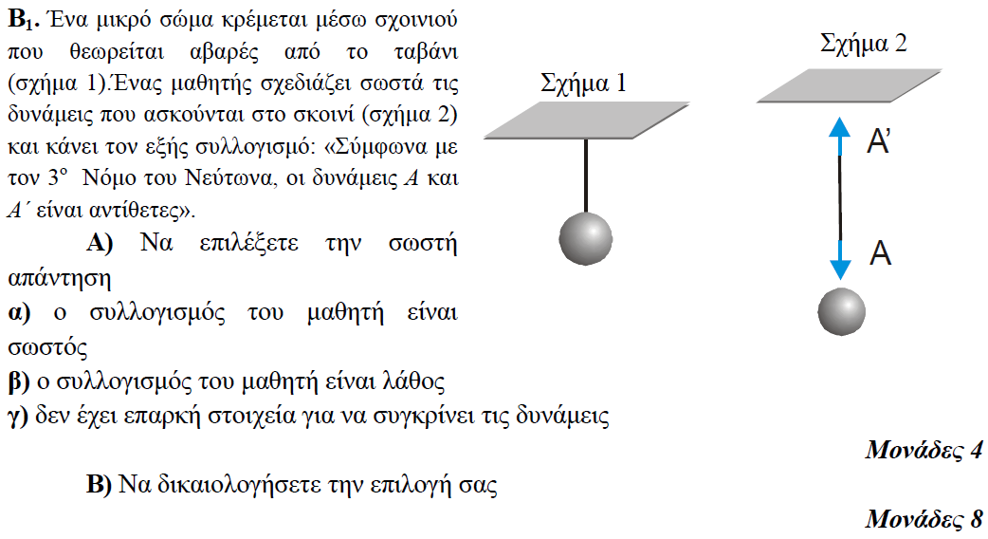

**➤ 8054 / B1** [****](https://drive.google.com/file/d/1QZka76wiio7aMQLMdYfikVCfqXer3t6h/view?usp=sharing)

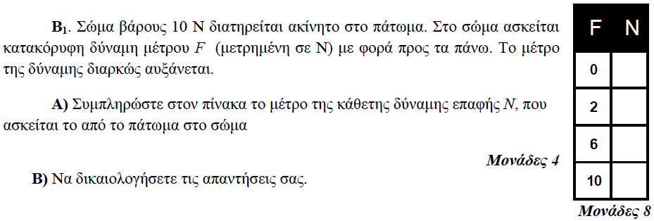

**➤ 12004 / B1** [****](https://drive.google.com/file/d/1G0CL2MBPYteA8NKX-PgmjpCeeWXFGWU9/view?usp=sharing)

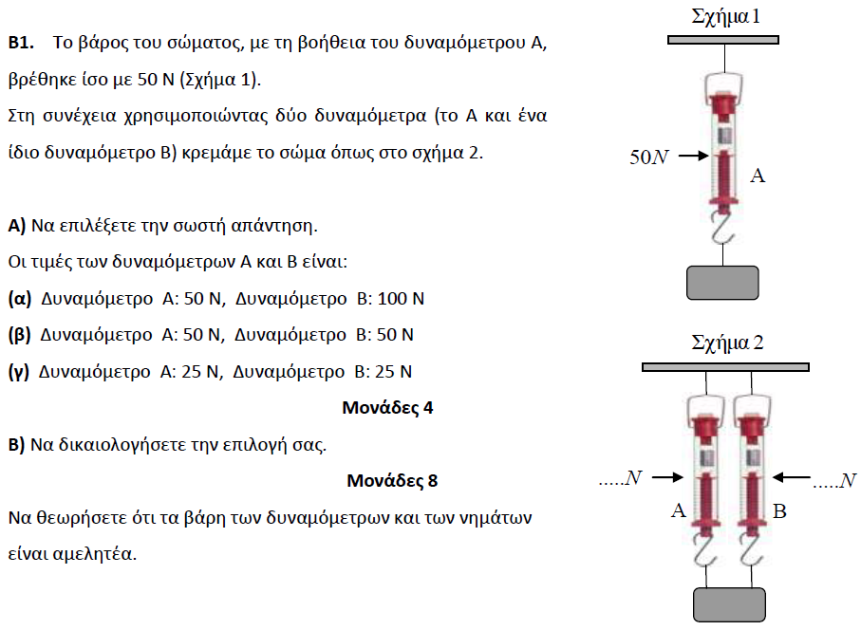

**➤ 12005 / B1** [****](https://drive.google.com/file/d/1Vqp8OtcWlbwMHx3GyhNH0lM4PZB-Oyra/view?usp=sharing)

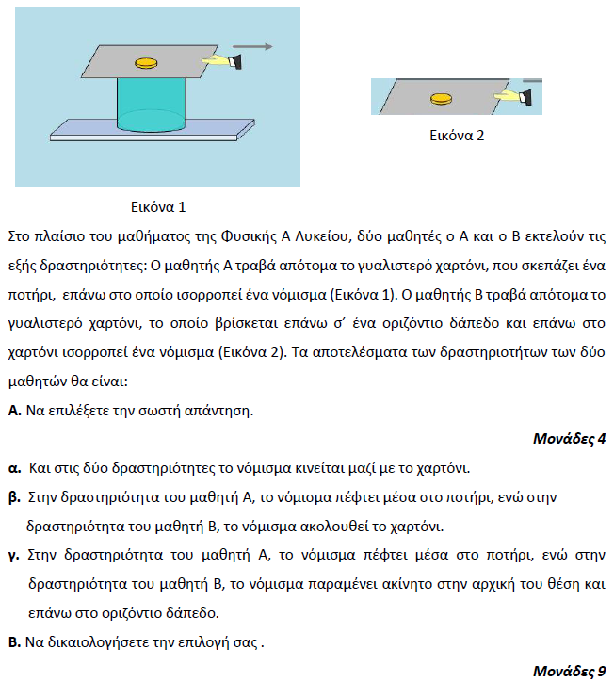

**➤ 12053 / B1** [****](https://drive.google.com/file/d/1Iag7Ct-MFeB7gcOKW6HEPU04VMyXA04F/view?usp=sharing)

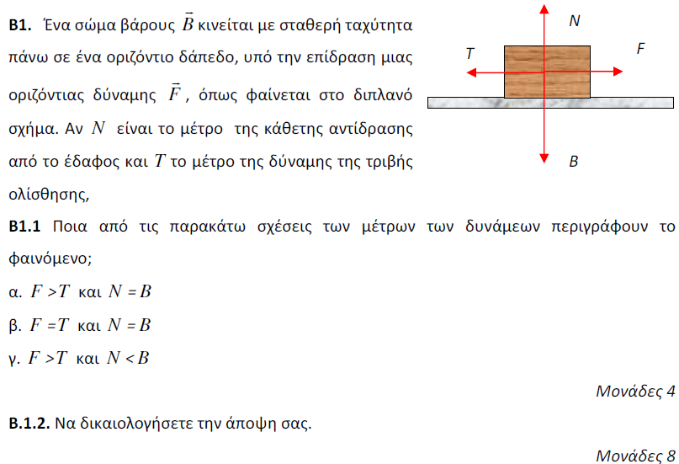

**➤ 12353 / B1** [****](https://drive.google.com/file/d/1vCFs2tH2jUxhU5e-m72zRFrSxmxZah19/view?usp=sharing)

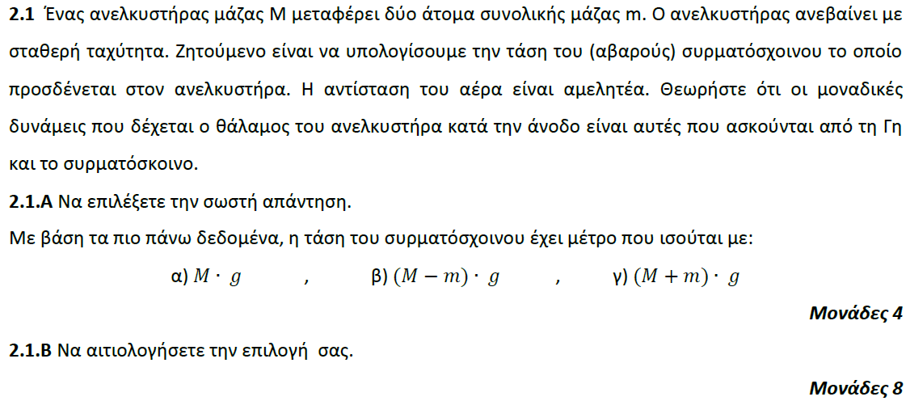

**➤ 13104 / B2** [****](https://drive.google.com/file/d/1SXR5TjVDcx_HTGJLITmj-VUUgLyqDDSx/view?usp=sharing)

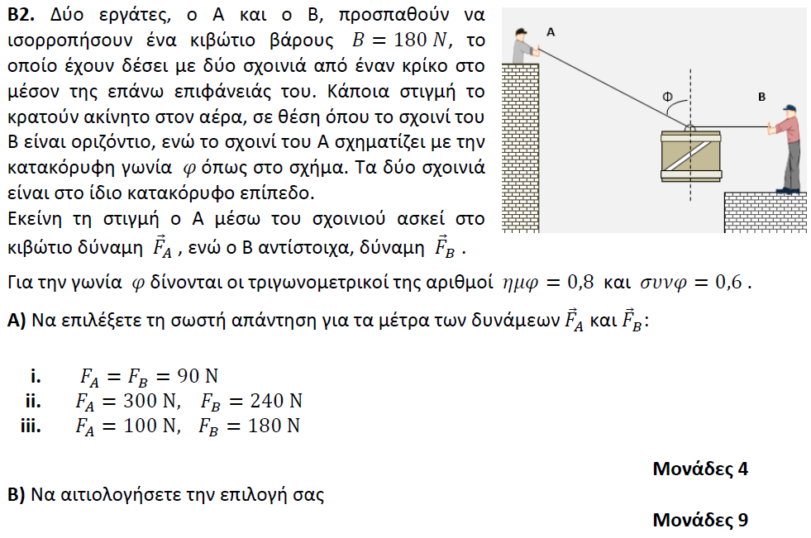

**➤ 13269 / B1** [****](https://drive.google.com/file/d/1AOGz_9FmDyQzacXZ4rJC96HowR_2WTnw/view?usp=sharing)

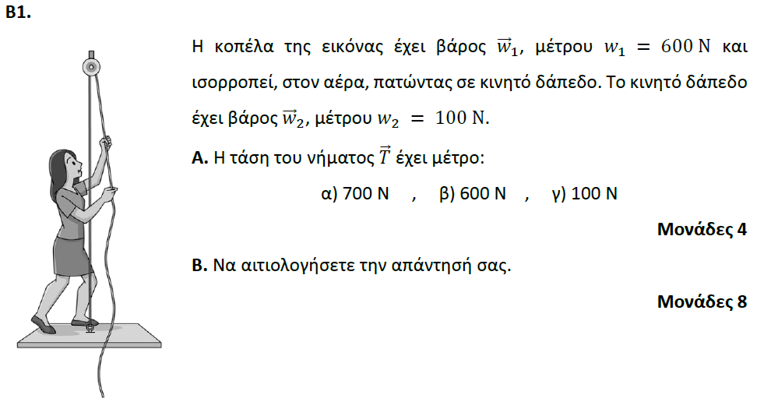

**➤ 13271 / B2** [****](https://drive.google.com/file/d/1EmY05ICyCVPAsYUdi-Z1QzdAwAuf8fsr/view?usp=sharing)

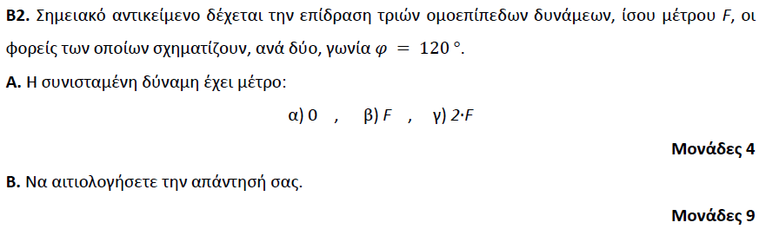

**➤ 13346 / B2** [****](https://drive.google.com/file/d/13_KdZmJS48Y36HPA3EVQL-aj8cGUriGN/view?usp=sharing)

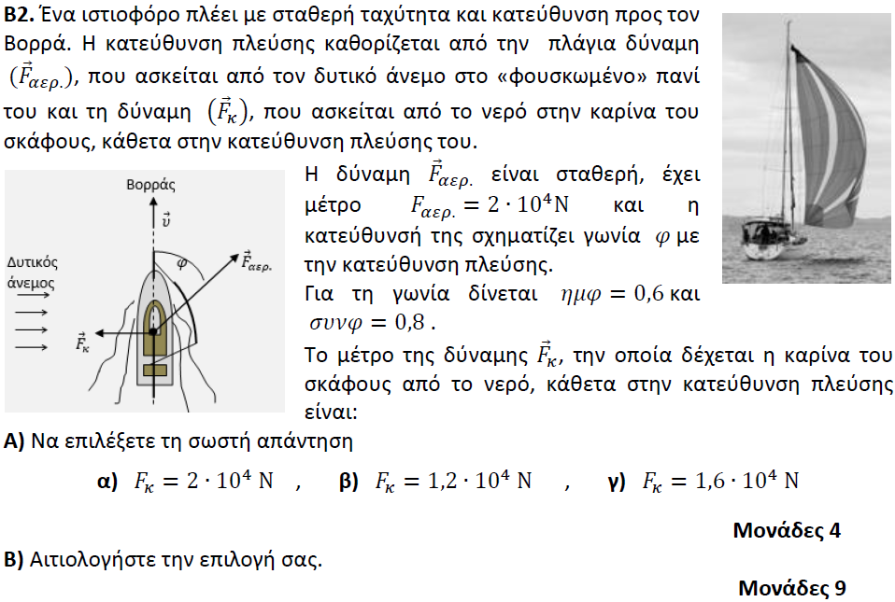

***Σχόλιο Lampros Adam:*** *Προφανώς από το νερό στην καρίνα ασκείται και μια συνιστώσα δύναμη αντίθετης κατεύθυνσης από την κατεύθυνση πλεύσης ή αλλιώς η  είναι μια συνιστώσα (και όχι η ολική) δύναμη που ασκεί το νερό στην καρίνα κι αυτό διότι το σκάφος ταξιδεύει με σταθερή ταχύτητα.*

**➤ 13508 / B2** [****](https://drive.google.com/file/d/1Tv31aPbllS4eJdukUZQ9CyyZZKWqQEE1/view?usp=sharing)

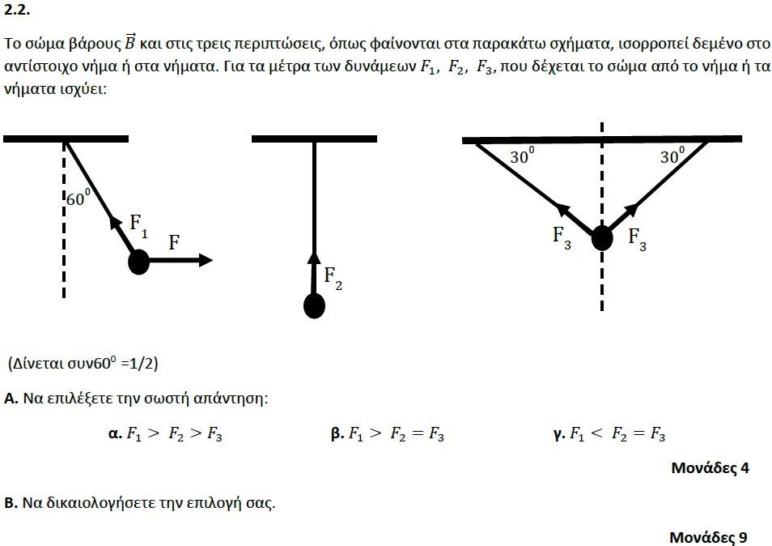

**➤ 13514 / B2** [****](https://drive.google.com/file/d/1EnKZLq0ZycHH436EQbdKDXiioEaLKONY/view?usp=sharing)

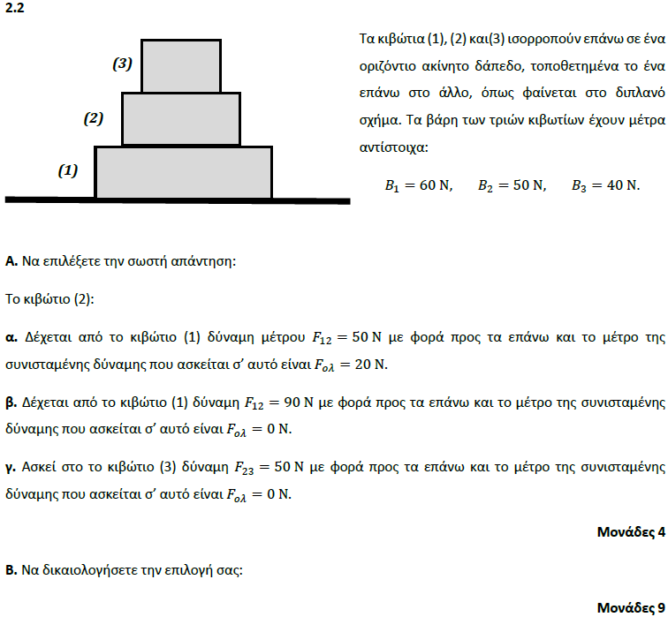

**➤ 13543 / B2** [****](https://drive.google.com/file/d/1Sv_vEXXypNj4-vGpGIZZUwGao897XYGP/view?usp=sharing)

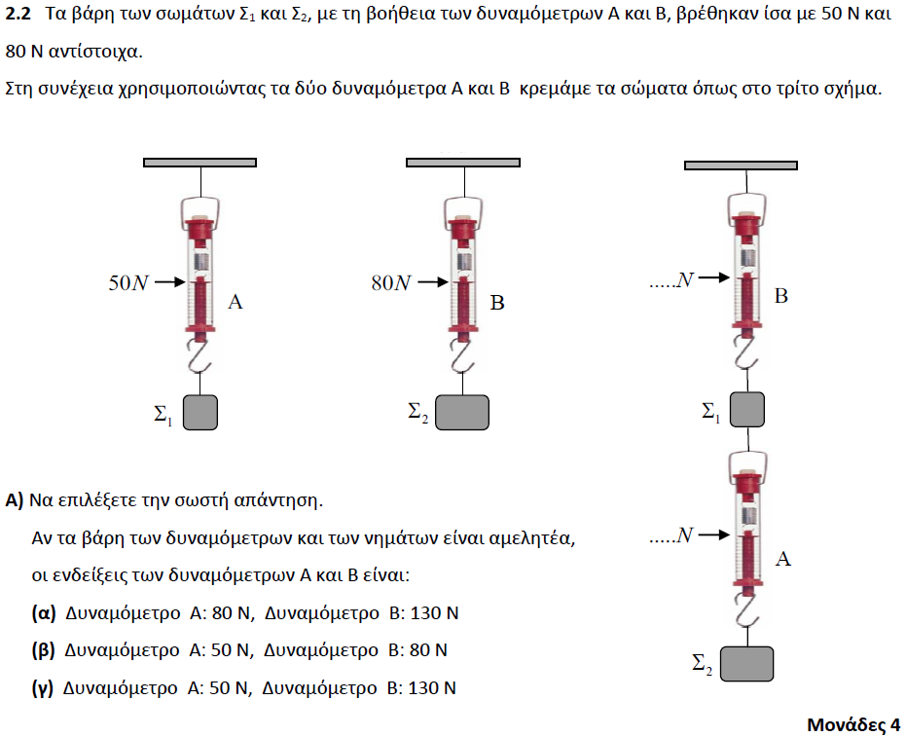



**➤ 13544 / B1😂** [****](https://drive.google.com/file/d/1At5WyuObOeHHByoiK0eItjgitkCBYDb9/view?usp=sharing)

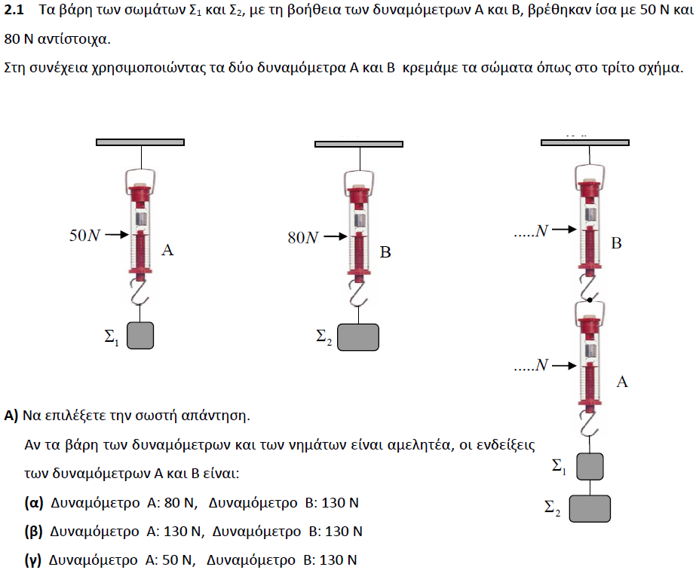

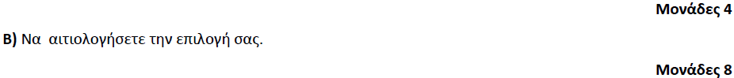

**➤ 13545 / B1** [****](https://drive.google.com/file/d/1GE1tz6-2kZ23oBNfhbCA5SMDXAqZYxGj/view?usp=sharing)

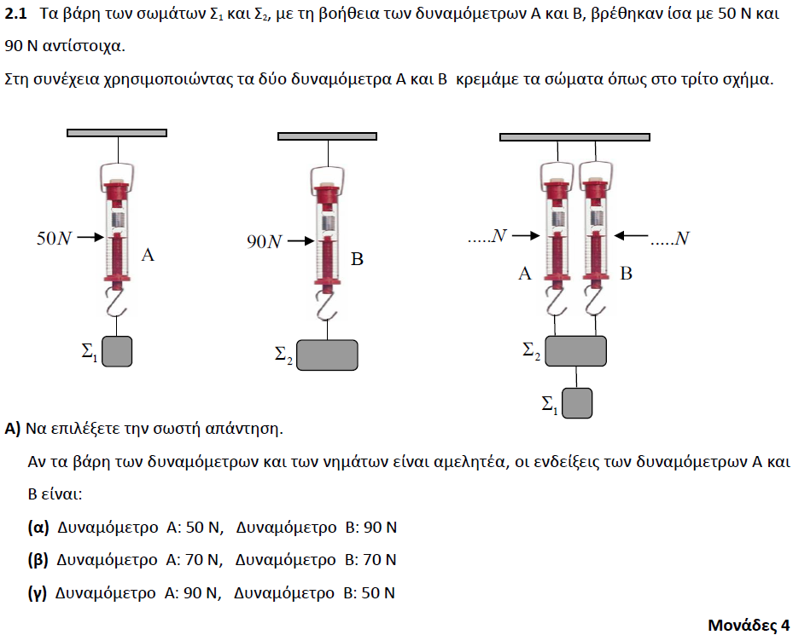



**➤ 13572 / B2** [****](https://drive.google.com/file/d/1AJnxsLiOdL1tXbjCw4Pr_JBYiVdsEyq3/view?usp=sharing)

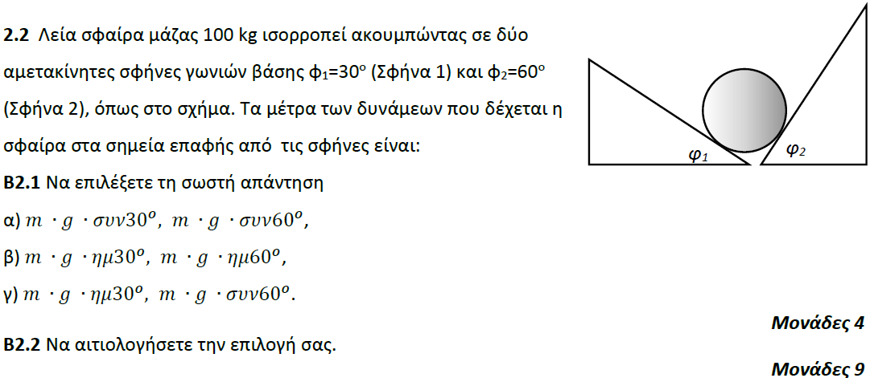

**➤ 13573 / B2** [****](https://drive.google.com/file/d/1YfACTs719fuBSZtCWmrFySFSGUEvpNf1/view?usp=sharing)

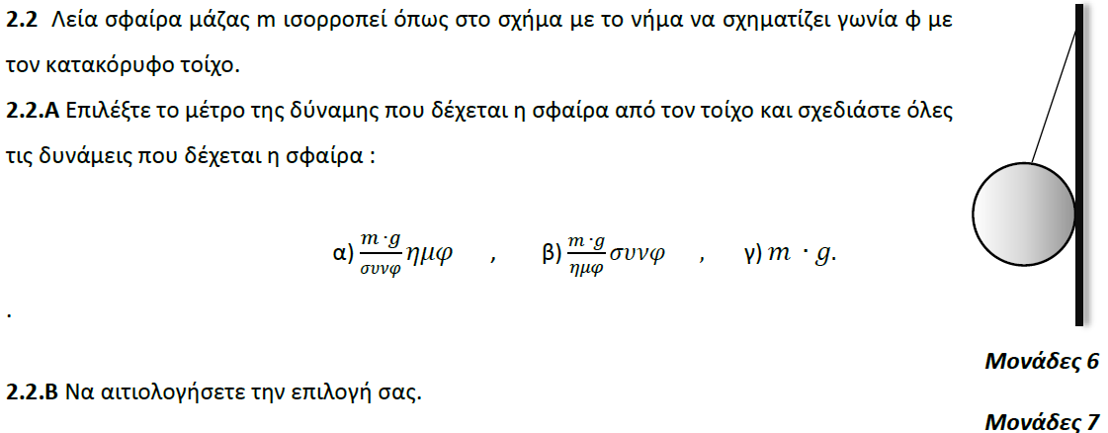

**➤ 13574 / B1** [****](https://drive.google.com/file/d/1uBBBim2Tofa6E1dqODDzvMpaKuh42vZQ/view?usp=sharing)

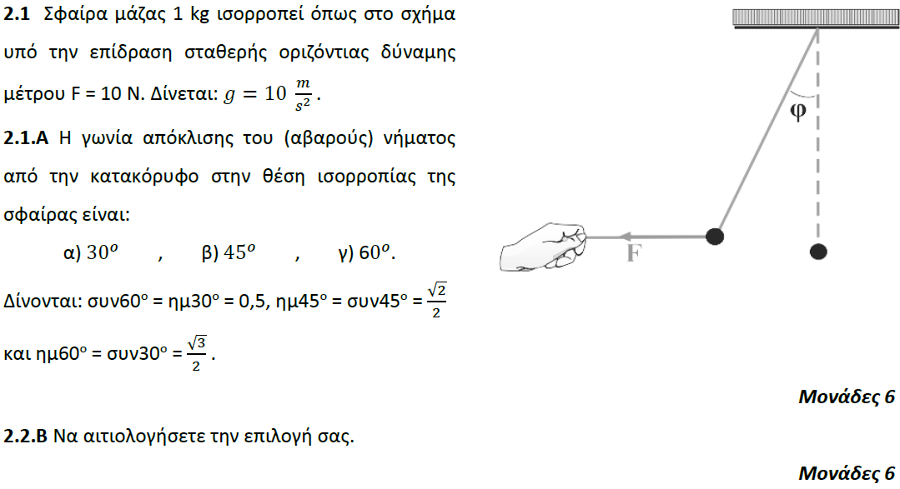

**➤ 13575 / B2** [****](https://drive.google.com/file/d/1cj4-HkipaXZpiXTOmM9v2Ifd-bR5_A5i/view?usp=sharing)

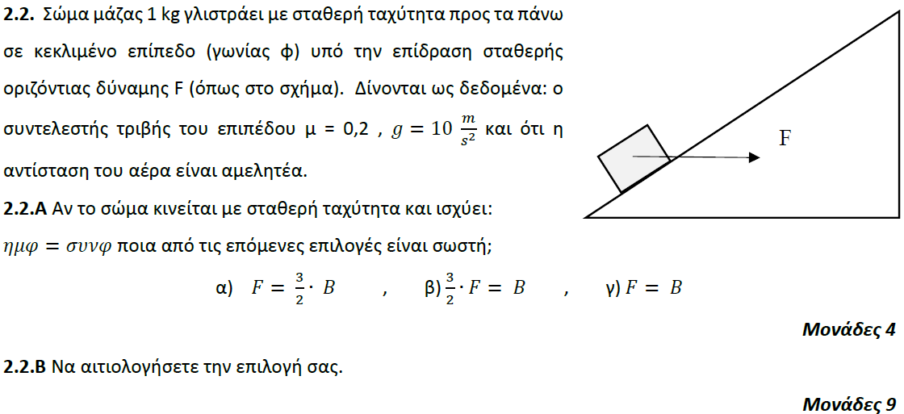

**➤ 13578 / B2** [****](https://drive.google.com/file/d/1ZQrR2WdZ1_GyRFqEegjC2u5GwuMB_DsB/view?usp=sharing)

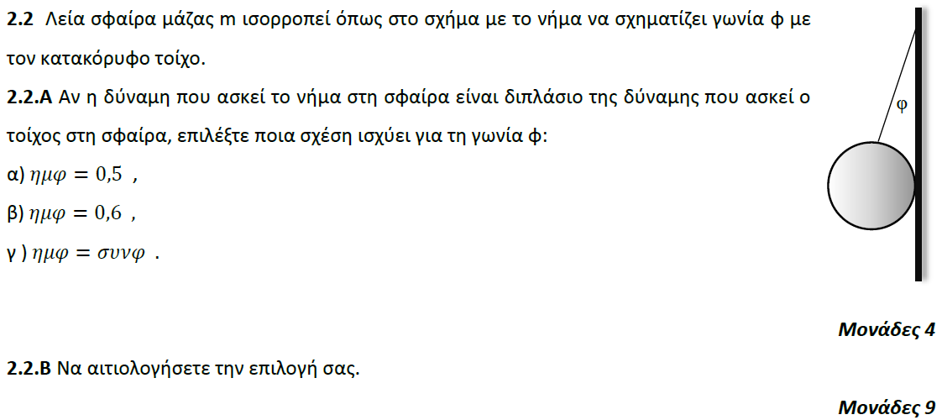

**➤ 13614 / B1** [****](https://drive.google.com/file/d/1Sb22yqDV9phb_MzOpX84LBxfiVMmRHHp/view?usp=sharing)

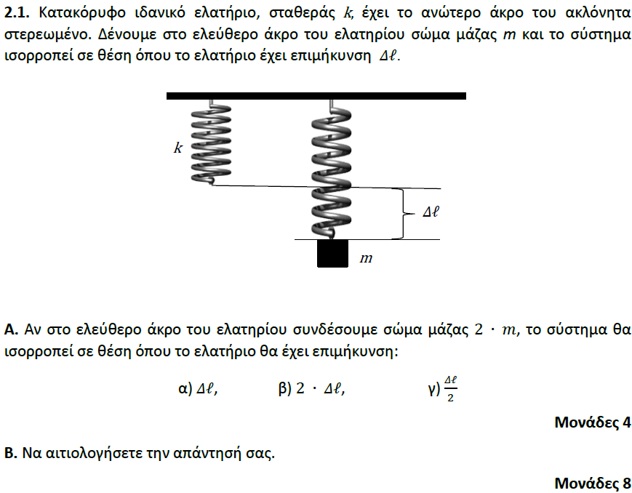

**➤ 13614 / B2** [****](https://drive.google.com/file/d/1Sb22yqDV9phb_MzOpX84LBxfiVMmRHHp/view?usp=sharing)

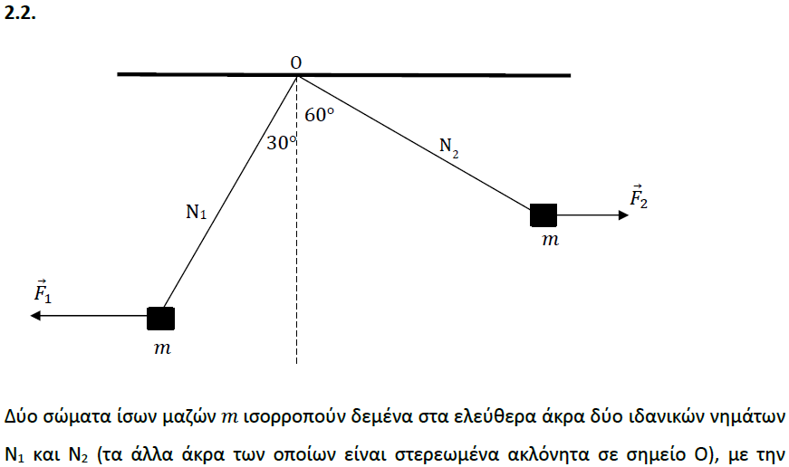

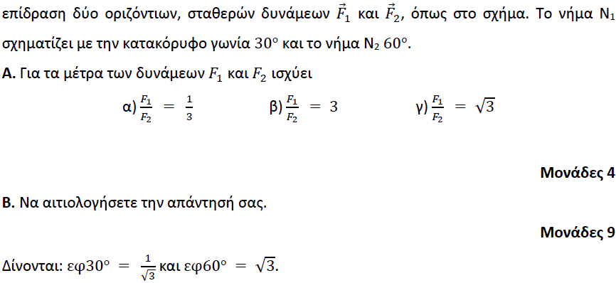

**➤ 13615 / B2** [****](https://drive.google.com/file/d/1P3mHvrTbQEdJ3YR5Zx93s4l1-6mJnXLr/view?usp=sharing)

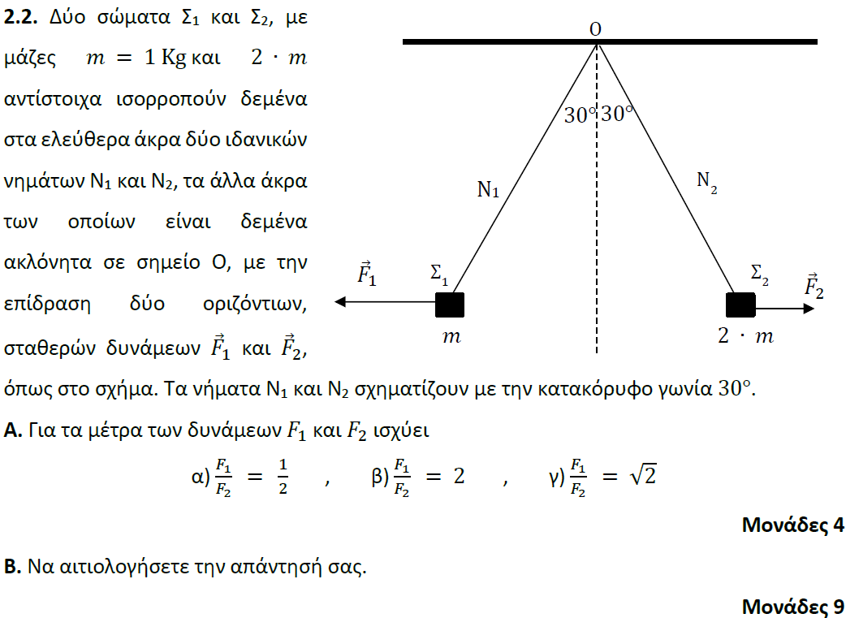

**➤ 13657 / B2** [****](https://drive.google.com/file/d/1XC01jdzzOVanZCZ9Oj_NCp8GVfJTFYRF/view?usp=sharing)

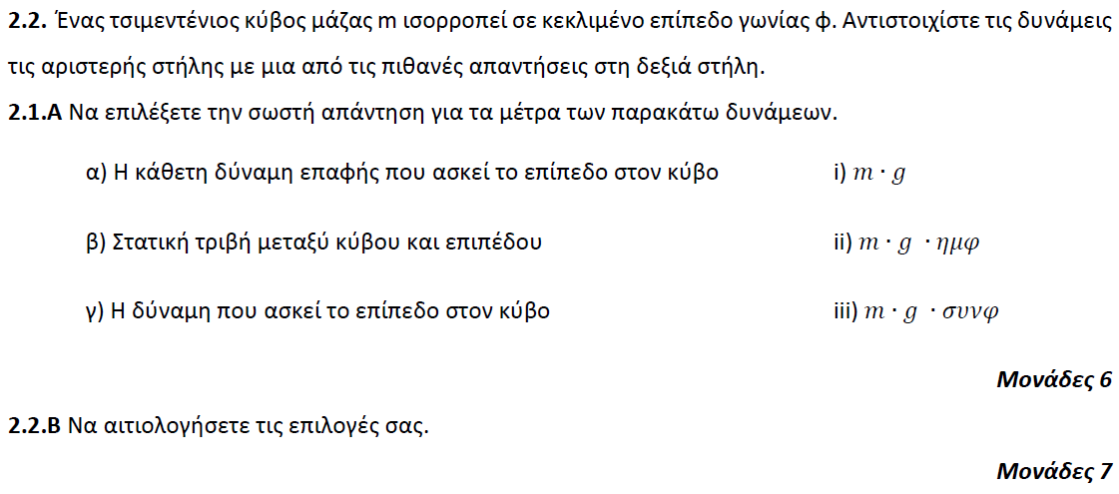

**➤ 13770 / B2** [****](https://drive.google.com/file/d/1Af15rlqsyLvakPsNFVMIy3OQ5oWgfzJ_/view?usp=sharing)

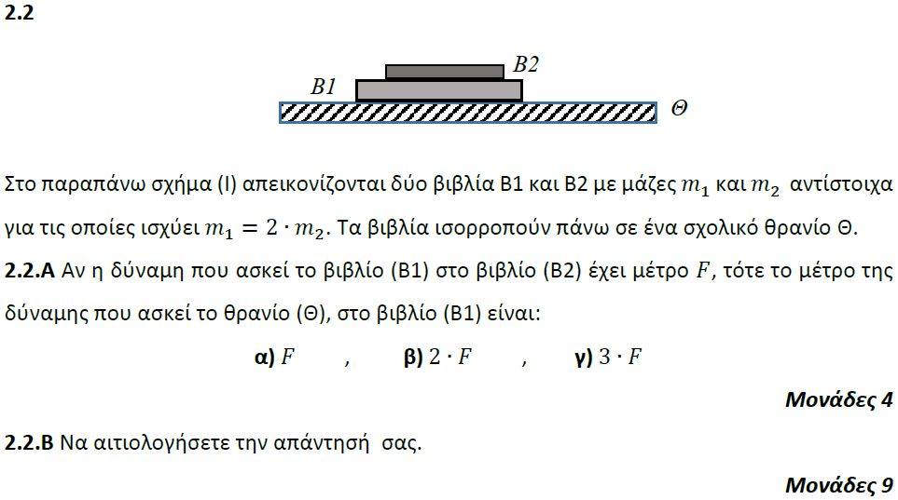

**➤ 13771 / B1** [****](https://drive.google.com/file/d/1RfCJbI9TNh_a0ydaBhxaSDxbdzUB8Ge-/view?usp=sharing)

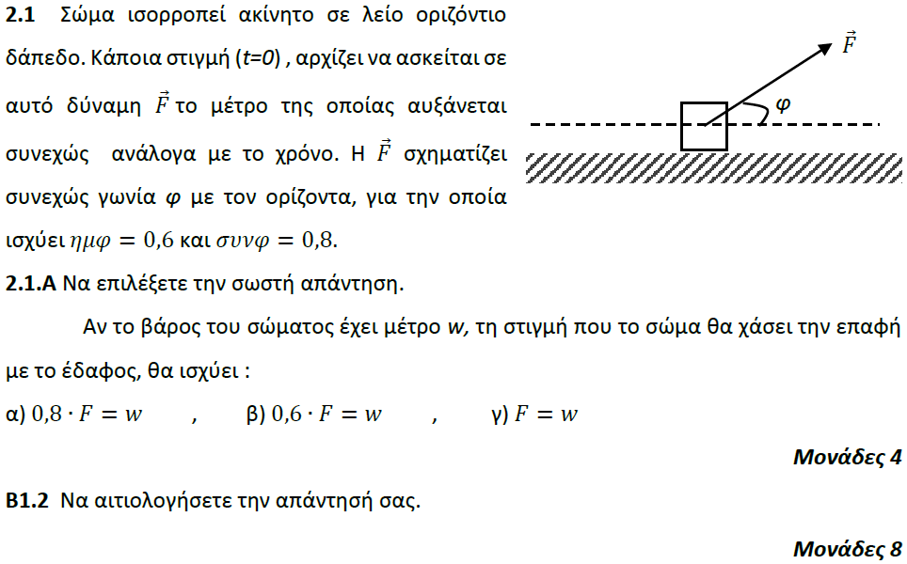

**➤ 13773 / B1** [****](https://drive.google.com/file/d/1HAjZA2oQkGzwZhu0WuDRdRLqf19psK1D/view?usp=sharing)

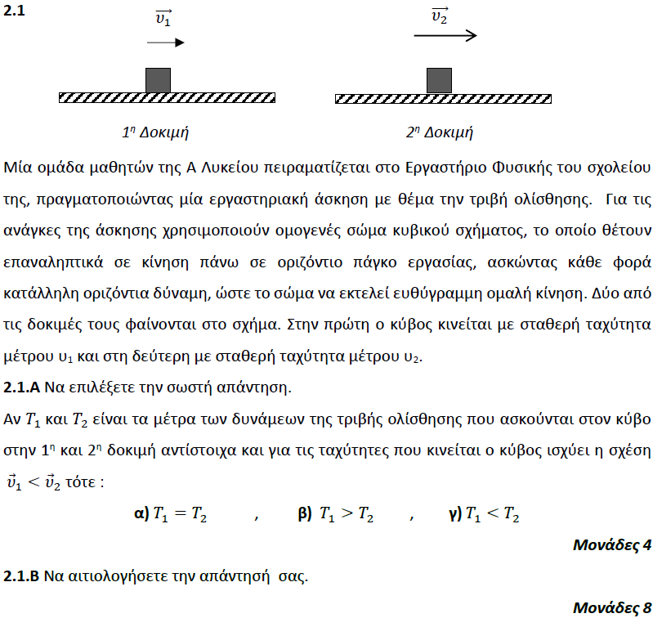

**➤ 13773 / B2** [****](https://drive.google.com/file/d/1HAjZA2oQkGzwZhu0WuDRdRLqf19psK1D/view?usp=sharing)

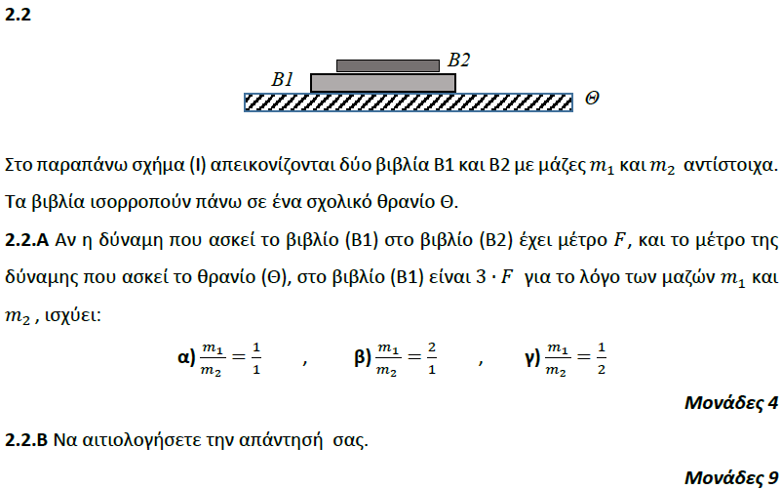

**➤ 13774 / B1** [****](https://drive.google.com/file/d/1YjfvMn6_wbVUl8yeVmrijGrNaV-iSYrM/view?usp=sharing)

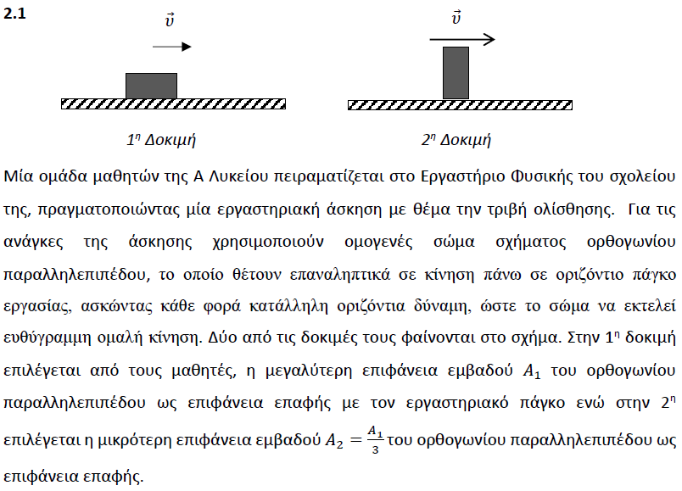

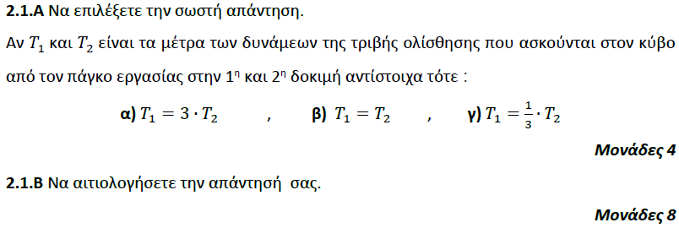

**➤ 13776 / B1** [****](https://drive.google.com/file/d/118ZqVPmnfrFxr1DdLU0jCRgG8m8e5QQ0/view?usp=sharing)

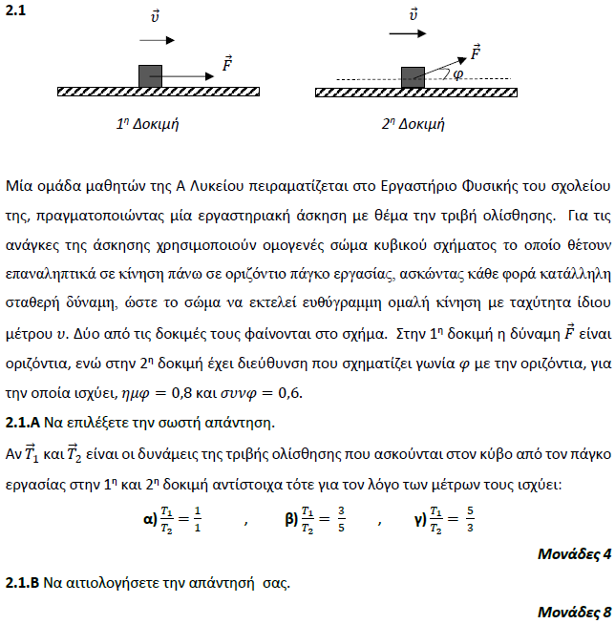

**➤ 13777 / B1** [****](https://drive.google.com/file/d/1pje1sUXziHsWfvKbLdvMxPzeVFtp_tS6/view?usp=sharing)

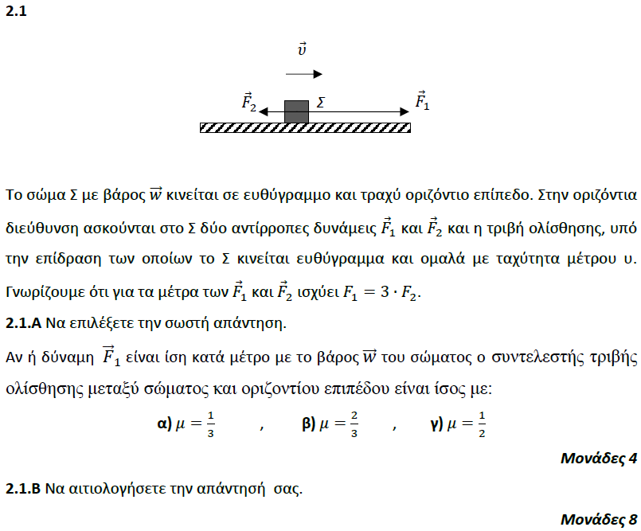

**➤ 13777 / B2** [****](https://drive.google.com/file/d/1pje1sUXziHsWfvKbLdvMxPzeVFtp_tS6/view?usp=sharing)

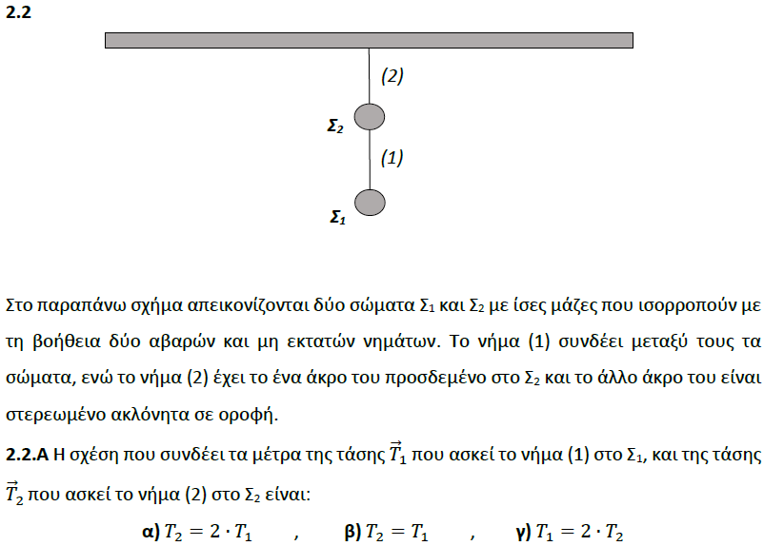

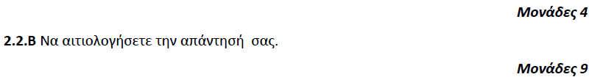

**➤ 13778 / B2** [****](https://drive.google.com/file/d/1N1vh_XQc15m4hbqDJtOxvb0WmVCTkUrU/view?usp=sharing)

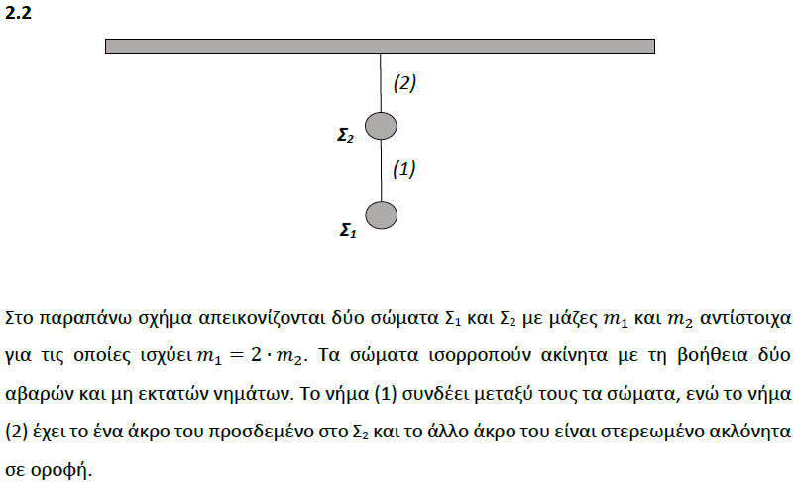

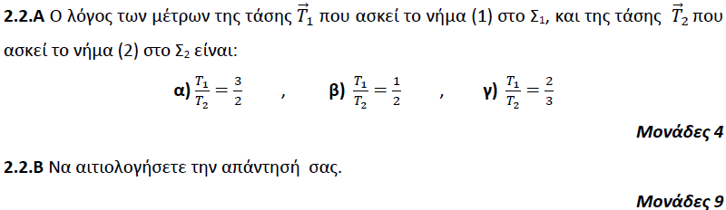

**➤ 13780 / B1** [****](https://drive.google.com/file/d/1vNY1ppM_8bDYMaPdOw0GjRK3yQlimiNf/view?usp=sharing)

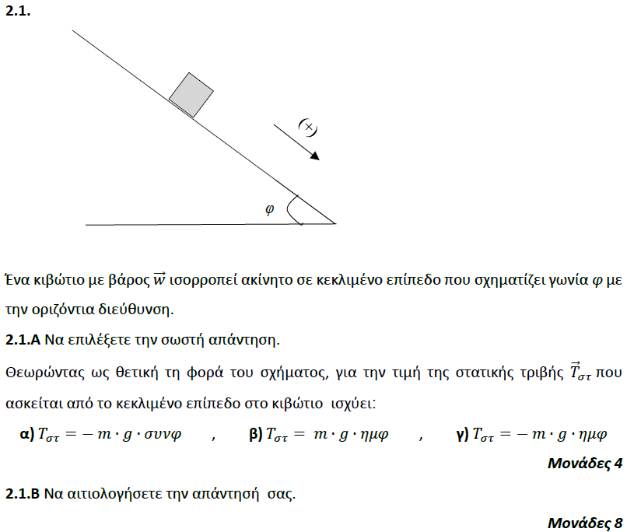

**➤ 13782 / B1** [****](https://drive.google.com/file/d/1vxLsM1RFcmArlmwaEHlPeiyUEa_5eq0G/view?usp=sharing)

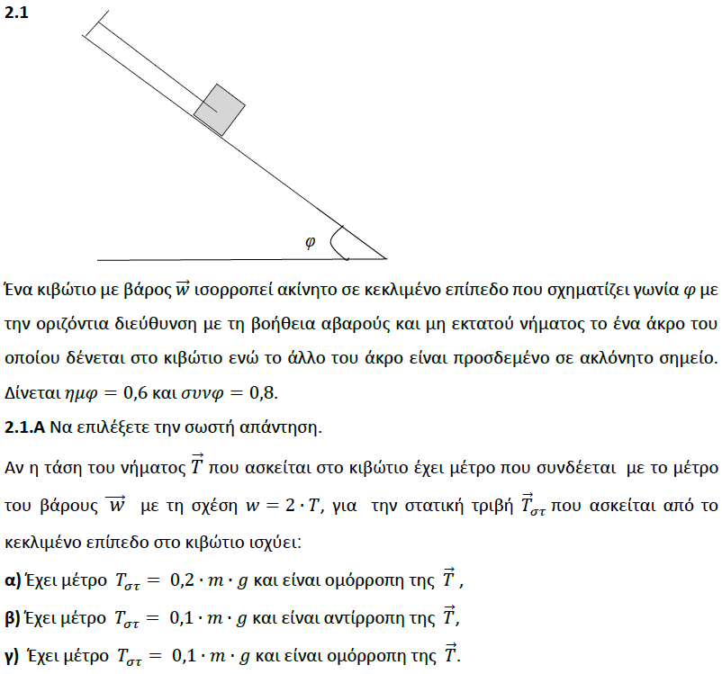

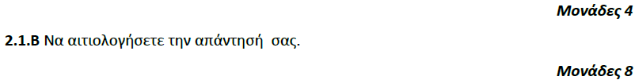

**➤ 13784 / B1** [****](https://drive.google.com/file/d/1V7Edcnzsy68qKSUD0GDligO7YoggRXDn/view?usp=sharing)

